Papierowy Parasol

Materiały potrzebne do wykonania papierowego parasola:

- Kartka formatu A4 koloru czerwonego
- Nożyczki
- Taśma dwustronna (Ja użyłam zwykłej ale będzie wam zdecydowanie łatwiej dwustronną)
- Drewniany patyczek
- Szklanka do odrysowania kółek
- Ołówek

Krok 1…

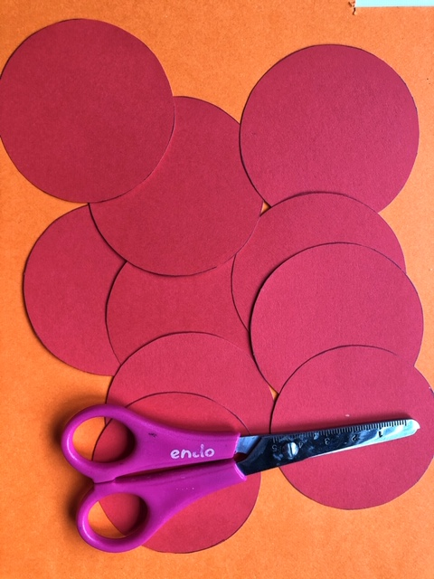
- Odrysowujemy 10 kółek od szklanki.
- Wycinamy odrysowane kółka przy pomocy nożyczek.

Krok 2…
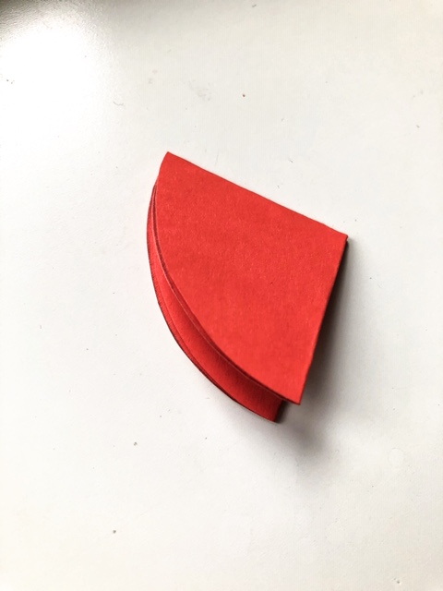
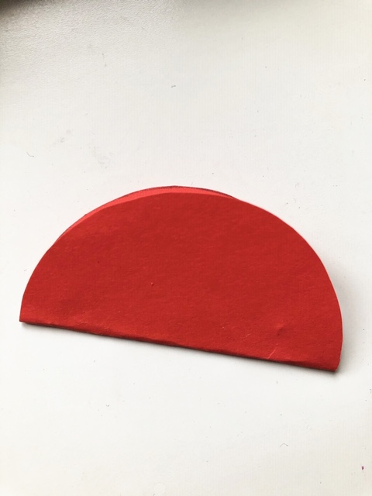
- Składamy każde kółko we wskazany sposób na powyższych zdjęciach.

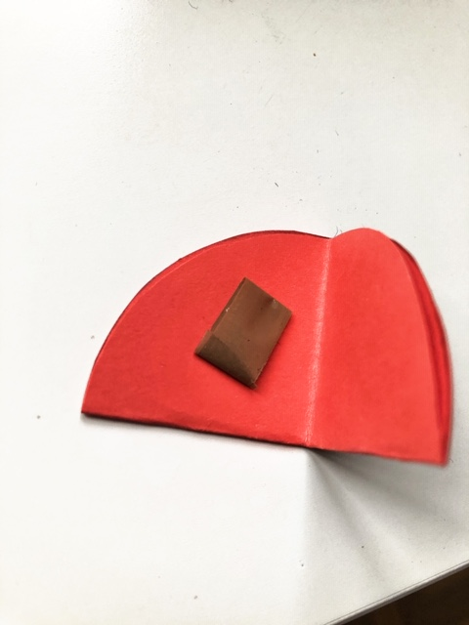
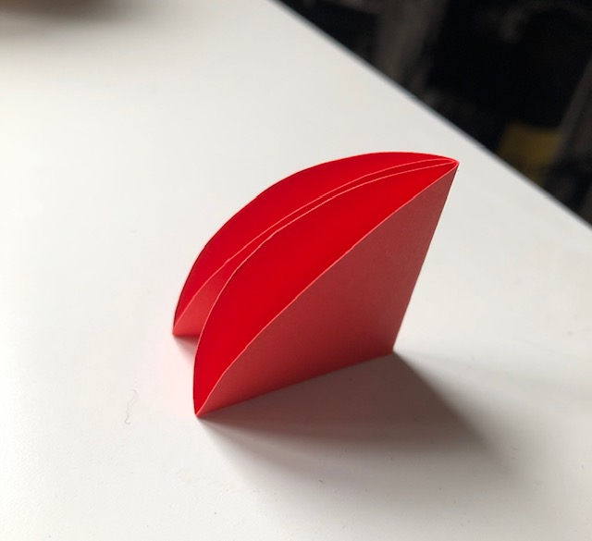
Krok 3…

- Przyklejamy taśmę we wskazanym miejscu i zaklejamy kółko aby powstał element jak na zdjęciu z prawej strony.

Krok 4…

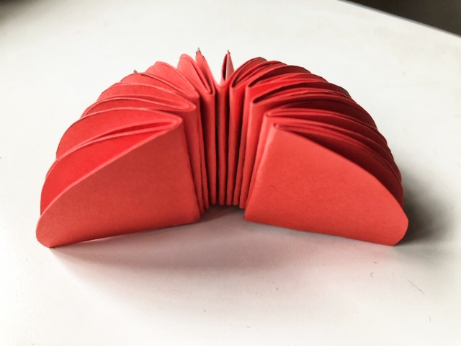
- Sklejamy wszystkie elementy ze sobą przy pomocy taśmy (Elementy sklejamy ze sobą bokami)
Krok 5…
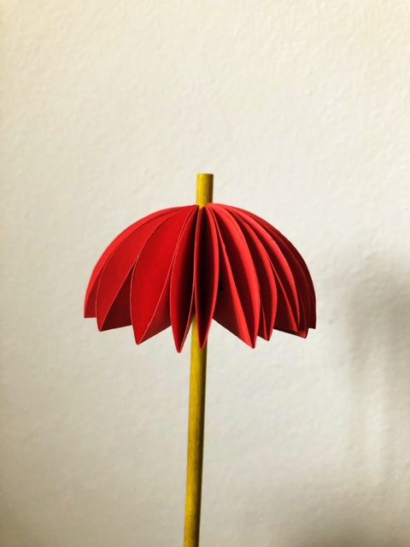

- Na koniec przekładamy drewniany patyczek przez środek parasola.

